Сегодня, 26 января 2021 года, в актовом зале Управы района Москворечье-Сабурово состоялось очередное заседание Комиссии по делам несовершеннолетних и защите их прав.
26.01.2021
В ходе заседания было рассмотрено 2 административных материала в отношении взрослых лиц, 4 материала в отношении несовершеннолетних, а также заслушаны представители органов и учреждений системы профилактики безнадзорности и правонарушений несовершеннолетних района Москворечье-Сабурово, ГБУ ЦПСиД «Планета Семьи» по организации и проведению профилактической работы за 2020 год.
Мероприятие проходило в соответствии с рекомендациями Роспотребнадзора по защите здоровья участников.
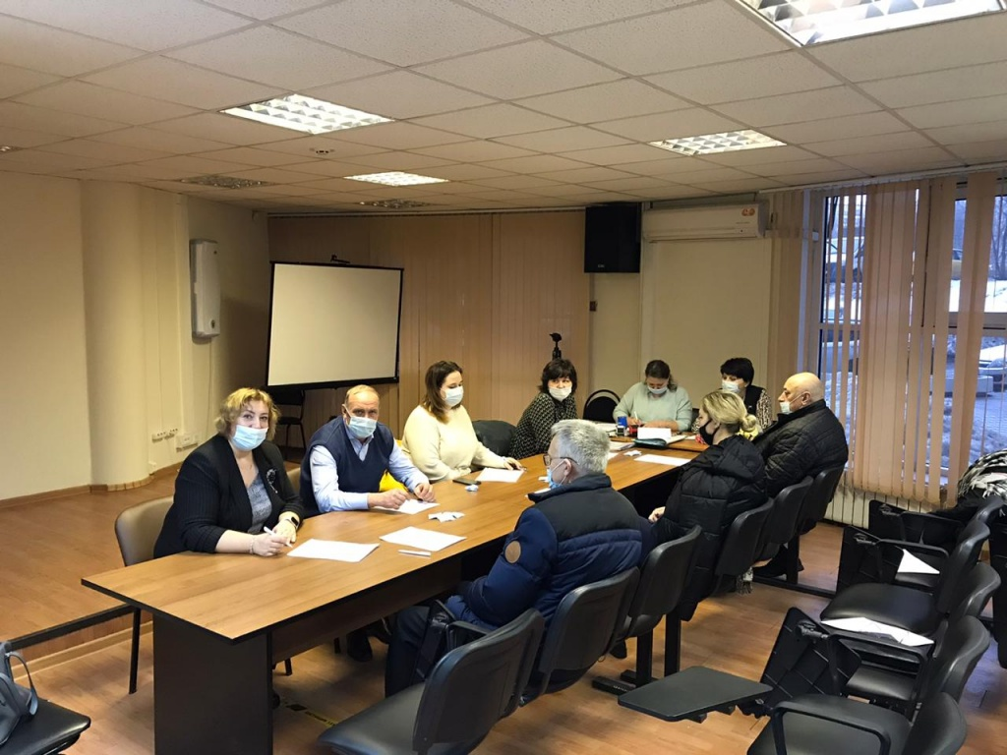

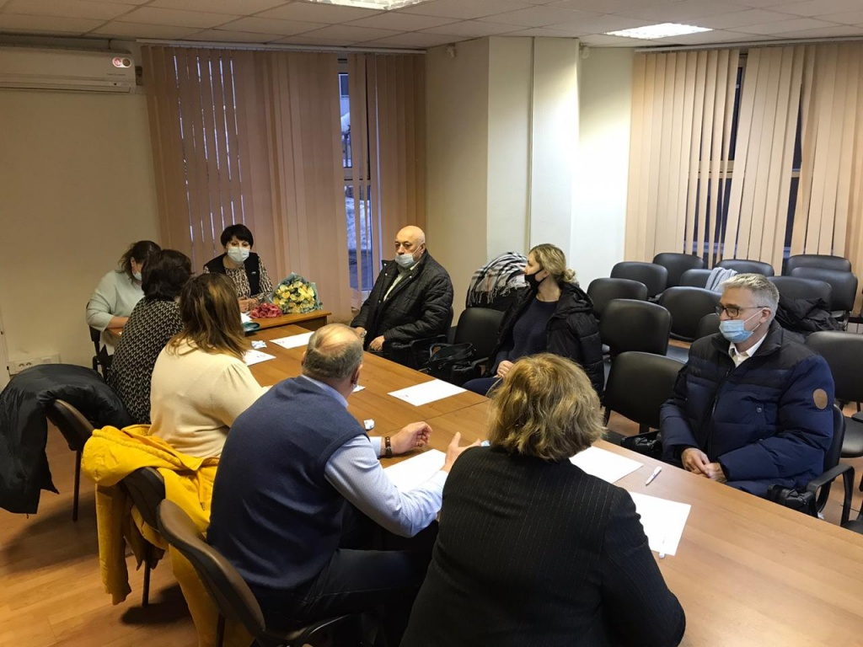

Адрес страницы: http://moskvoreche-saburovo.mos.ru/the-commission-on-affairs-of-minors-and-protection-of-their-rights/detail/9665462.html
Управа района Москворечье-Сабурово города Москвы

